В ЖЕНСКОЙ КОНСУЛЬТАЦИИ РАБОТАЕТ ШКОЛА МАТЕРИНСТВА
МЕСТО ПРОВЕДЕНИЯ:
Набережная реки Фонтанки, 155, 201 каб.

ПРОВОДИТ: акушер-гинеколог Слепова А.С.

Занятие 1:
Анатомо-физиологические изменения женщины и особенности образа жизни во время беременности
03.12.2021, 15.00-16.00

Занятие 2:
Состояния, которые могут осложнить беременность: причины, симптомы и пути их решения
15.12.2021, 15.00-16.00

Занятие 3:
Предвестники родов. Роды и послеродовой период. Партнерские роды.
23.12.2021, 15.00-16.00

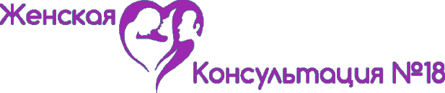

В ЖЕНСКОЙ КОНСУЛЬТАЦИИ РАБОТАЕТ ШКОЛА МАТЕРИНСТВА
МЕСТО ПРОВЕДЕНИЯ:
Старо-Петергофский пр., 27, 306 каб.

Занятие 1:
Вакцинация – профилактика Covid-19 у беременных;

08.12.2021, 16.00-17.00
13.12.2021, 16.00-17.00, Врач-эпидимиолог Новикас И.В
22.12.2021, 16.00-17.00

Занятие 2:
Личные границы: что это и как их выстраивать

14.12.2021, 16.30-18.00, Психолог Локайчук К.Р.

Занятие 3:
Правила грудного вскармливания.
Профилактика мастита и лактотаза

17.12.2021, 11.30-14.00, Заведующая отделением
патологии молочных желез Брежнева Т.В.
